Projeto de Lei Complementar nº 06/2024

Ementa: Altera a Lei Complementar nº 76/2023 (Lei de Zoneamento, Uso e Ocupação do Solo do Município de Formosa do Oeste), definindo ocupação para áreas incluídas no perímetro urbano pela Lei Complementar n° 06/2024.

O PREFEITO MUNICIPAL DE FORMOSA DO OESTE, Estado do Paraná, faz saber que a Câmara Municipal aprovou e eu sanciono a seguinte Lei Complementar:

Art. 1º. Altera na Lei Complementar nº 76/2023 o ANEXO I – MAPA DE ZONEAMENTO URBANO DE FORMOSA DO OESTE/PR passando o mesmo a ter a seguinte redação:

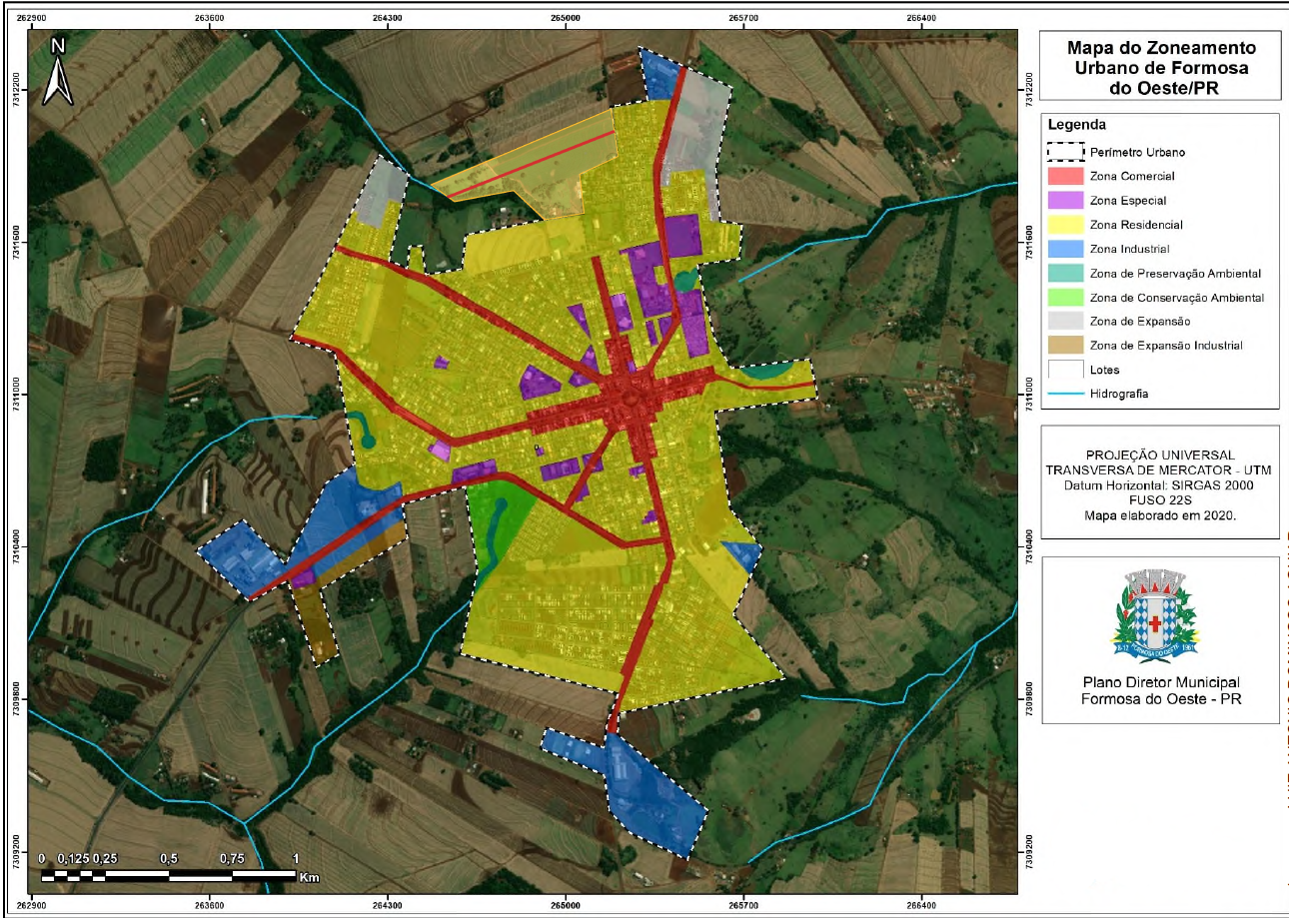

Art.º 2º. Esta lei complementar entra em vigor na data da sua publicação.
Formosa do Oeste, 23 de outubro de 2024.

LUIZ ANTONIO DOMINGOS DE AGUIAR
Prefeito Municipal
(assinado digitalmente)

Mensagem nº 41/2024
Justificativa ao Projeto de Lei Complementar nº 06/2024

Excelentíssimo senhor Edinaldo de Jesus Sobral
Presidente da Câmara Municipal de Formosa do Oeste/PR

Excelentíssimos Vereadores

Em nome do Executivo Municipal, venho, por meio deste, encaminhar para apreciação desta Câmara o Projeto de Lei Complementar nº 06/2024, que altera a Lei Complementar nº 76/2023, referente ao Zoneamento, Uso e Ocupação do Solo de nosso município.

A proposta de alteração visa ajustar o zoneamento urbano, incorporando áreas recentemente incluídas no perímetro urbano municipal, conforme definido pela Lei Complementar nº 06/2024. Esses ajustes são necessários para garantir que as novas áreas tenham uma destinação adequada e compatível com os princípios de desenvolvimento ordenado e sustentável da cidade, promovendo assim o correto uso e ocupação do solo, de acordo com as demandas atuais de crescimento urbano.

Esta medida tem como objetivo atender às necessidades de planejamento urbano da cidade, proporcionando mais clareza e segurança jurídica tanto para a administração pública quanto para os proprietários e futuros empreendedores que atuarão nessas áreas. Além disso, as modificações propostas contribuem para o fortalecimento da organização espacial do município, facilitando o planejamento de futuras infraestruturas e serviços públicos.

Contamos com o apoio desta Casa de Leis para aprovação do projeto, de modo que possamos dar continuidade ao desenvolvimento harmonioso de nosso município, sempre pautado no bem-estar da população e no crescimento sustentável de Formosa do Oeste.

Sem mais para o momento, coloco-me à disposição para eventuais esclarecimentos que se façam necessários.

Formosa do Oeste, 23 de outubro de 2024

LUIZ ANTONIO DOMINGOS DE AGUIAR
Prefeito Municipal
(assinado digitalmente)

